附件2
中共镇安县委宣传部
2018年部门综合预算说明
一、部门主要职责
中共镇安县委宣传部是我县宣传思想工作的主管部门，其主要职责是在县委的领导下，制定全县宣传思想工作的任务、措施，协调全县宣传思想战线各方面的力量，并负责具体组织实施。组织宣传贯彻党的路线、方针和政策，围绕县委、县政府中心工作，安排部署全县的宣传思想工作。指导全县精神文明建设，抓好群众性精神文明建设创建活动。适应社会主义市场经济发展的要求，为经济建设中心服务，为改革、发展和稳定的大局服务，搞好经济宣传工作。负责指导全县文化广播宣传工作，做好文化体制改革，大力发展群众文化，繁荣文化创作，不断提高群众日益增长的文化需要。负责组织全县党员、干部的理论学习和路线、方针、政策学习。负责对外宣传工作，组织对外宣传重大活动，做好全县新闻宣传和报刊发行工作，准确掌握舆论导向，把握舆论导向，把握宣传基调。统管宣传口精神文明建设工作。负责做好宣传系统党的组织建设、思想建设、党费收缴、党员队伍发展和党风廉政建设。完成县委和市委宣传部交办的其他任务。
二、2018年年度部门工作任务
（一）着力传播镇安美好故事。一是精心搞好主题宣传。聚焦党的十九大，集中力量、全力以赴组织开展“十九大精神在镇安”主题宣传报道，积极营造浓厚舆论氛围。二是注重对外宣传。统筹推进镇安文化旅游形象的宣传与传播工作，加强与中省市媒体合作，主动对外宣介镇安，进一步彰显我县“来安去安·小城镇安”新形象。三是大力提高宣传水平。加强整体宣传策划，提高报道质量，运用微信、客户端等新兴传播方式，全方位扩大广播影视、平面媒体、户外广告等宣传效应，不断提升宣传的针对性和时效性，不断刷新宣传的热度和速度。
（二）着力抓好理论思想武装。一是强化理论教育。发挥“镇安大讲堂”等理论宣传阵地作用，采取学习会、座谈会、报告会等形式，逐级将十九大精神传达到全体党员之中。加强选题策划，列出学习清单，坚持把集体研讨、个人自学、专题调研有机结合起来，大兴重学善思之风。二是创新理论宣讲。联系镇安经济社会发展取得的显著成就和发生的可喜变化，联系干部群众思想和工作实际，把党的十九大精神讲清楚、讲明白、讲透彻，让老百姓听得懂、能领会、可落实。围绕县委、县政府重点工作、重大理论和现实问题，创新宣讲形式，构建“互联网＋镇安大讲堂＋微讲堂”学习模式，不断增强理论宣讲的贴近性、时效性和影响力。三是加强理论调研。围绕脱贫攻坚、全域旅游、文化自信、特色产业发展等重点工作，广泛开展专题调研和理论征文活动，力争推出一批有深度、有指导性和操作性的理论研究成果。
（三）着力管控网上舆论阵地。一是落实网络意识形态管控责任。加强对全县新闻信息服务平台和从业人员的依法管理，严格落实管控责任，牢牢把握网上舆论工作主动权。二是切实加强内容管理。强化对辖区内网络内容的巡查检查，加强不良信息举报处置，持续开展“扫黄打非”等专项整治行动，着力净化网络生态空间，切实维护网络意识形态安全。三是认真抓好责任落实。对照《镇安县贯彻落实党委（党组）意识形态工作责任制实施意见》和《镇安县关于中央第十一巡视组对陕西省意识形态工作责任制落实情况监督检查反馈问题的整改方案》，进一步细化明确责任，强化督促检查，严格考核问责。
（四）着力深化精神文明创建。一是培树先进典型，广泛推荐评选“身边好人”“最美人物”“美德少年”“道德模范”、脱贫攻坚等先进典型，进一步发挥先进典型的示范带动作用，弘扬社会新风正气。二是建好公益广告、新闻媒体、道德讲堂、舞台艺术、善行义举榜“五大宣传平台”，努力形成全方位、大规模、立体化宣传态势，强化向上向善氛围。三是深入推进“美丽乡村·文明家园”市级重点示范县建设，推动诚信“红黑榜”发布制度化。深入开展“学雷锋”等志愿服务活动，积极推行现代文明生活习惯，构建文明新风尚。四是深化文明创建，扎实进行文明城市、文明单位、文明家庭创建和文明村镇建设，广泛开展“十星级文明户”等评选表彰活动，推动建立新时代家风文化，厚植社会文明根基。五是深化“讲文明·树新风·改陋习·促脱贫”活动，完善实施“一约四会红十条”。提倡婚事新办、丧事简办、喜事小办或不办，反对铺张浪费、封建迷信和黄赌毒，防止群众因陈规陋习致贫。开展乡风评议，采用“乡贤引领、民间舆论、群众评价”等方式，褒扬社会新风，批评不良现象，动员、引导群众参与到美好家乡建设中来。开展农村黄赌毒、封建迷信、非法宗教等突出问题的专项整治，树立新风正气。
（五）着力加快文化小康建设。一是大力推进“百县万村”综合文化服务中心等文化工程建设，对照“七个一”建设标准，确保按时完成示范村建设任务，以优异的成绩迎接中省验收，不断完善公共文化服务体系。二是大力推动文旅融合发展，继续开展好戏剧进景区进乡村等活动，积极打造“来安去安·小城镇安”文化旅游品牌。三是着力推动文艺精品创作生产，继续组织送戏下乡等群众活动，注重精神文化扶贫。四是继续深化文化体制改革，重点抓好传统媒体与新兴媒体融合发展、文化市场综合执法两项改革，为加快文化发展繁荣打开通道、注入活力，为我县创建全域旅游示范县、争当绿色发展排头兵提供有力的文化支撑。
三、部门预算单位构成
从预算单位构成看，本部门的部门预算为部门本级（机关）预算。
纳入本部门2018年部门预算编制范围的二级预算单位共有0个。
四、部门人员情况说明
截止2017年底，本部门人员编制16人，其中行政编制12人、事业编制4人；实有人员12人，其中行政10人，事业2人。单位管理的离退休人员3人。
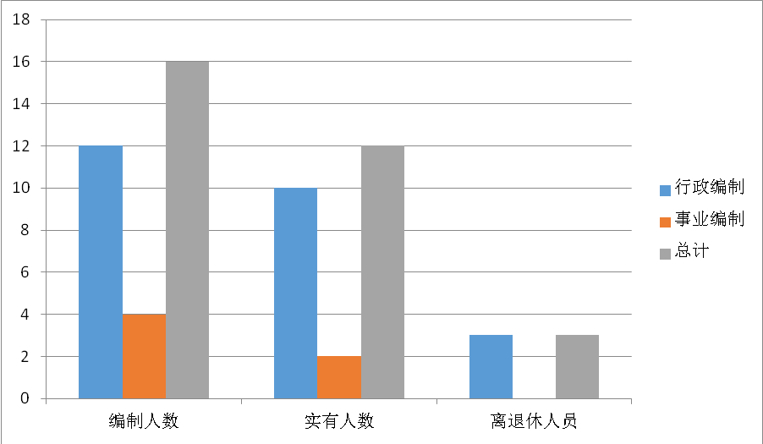
五、部门国有资产占有使用及资产购置情况说明
截至2017年9月30日，本部门所属预算单位共有车辆0辆，单价20万元以上的设备0台（套）。2018年部门预算安排购置车辆0辆；安排购置单价20万元以上的设备0台（套）。
六、部门预算绩效目标说明
2018年本部门本部门绩效目标管理工作正在推进中，涉及一般公共预算当年拨款174.18万元，政府性基金预算当年拨款0万元。
七、2018年部门预算收支说明
（一）收支预算总体情况。
2018年,镇安宣传部收入总体预算为174.18万元。较2017年增加4.23万元，增长2.49%，主要是有新调入人员，随之工资福利支出增加。
2018年,镇安宣传部支出总体预算为174.18万元。较2017年增加4.23万元，增长2.49%，主要是有新调入人员，随之工资福利支出增加。
（二）财政拨款收支情况。
2018年,部门财政拨款收入为174.18万元。较2017年增加4.23万元，增长2.5%，主要是有新调入人员，随之工资福利支出增加。
2018年,部门财政拨款支出为174.18万元。较2017年增加4.23万元，增长2.49%，主要是有新调入人员，随之工资福利支出增加。其中：基本支出106.68万元，包括工资福利支出95.08万元，较2017年增加19.82万元，增长26.3%，原因同上；商品和服务支出11.6万元，较2017年增加 0.6万元，增长5.5%，原因同上。项目支出67.5万元，与上年相同。
（三）一般公共预算拨款支出明细情况。
1、一般公共预算当年拨款规模变化情况。
2018年,部门财政拨款支出为174.18万元。较2017年增加4.23万元，增长2.49%，主要是有新调入人员，随之工资福利支出增加。其中：基本支出106.68万元，包括工资福利支出95.08万元，较2017年增加19.82万元，增长26.3%，原因同上；商品和服务支出11.6万元，较2017年增加 0.6万元，增长5.5%，原因同上。项目支出67.5万元，与上年相同。
2、支出按功能科目分类的明细情况。
按照部门支出功能分类，[2013301-行政运行]支出106.68万元，其中：人员经费95.08万元，较2017年增加19.82万元，增长26.3%，主要是有新调入人员，公用经费11.6万元，较2017年增加 0.6万元，增长5.5%，原因同上。[2013399-其他宣传事务支出]专项业务经费67.5万元，与上年相同。
3、支出按经济科目分类的明细情况。
按经济科目分类,[301]工资福利支出95.08万元，较2017年增加19.82万元，增长26.3%，主要是有新调入人员；[302]商品和服务支出79.10万元，其中：公用经费11.6万元，较2017年增加 0.6万元，增长5.5%，原因同上，专项业务经费67.5万元，与上年相同。
（四）政府性基金预算支出情况。
本部门无政府性基金预算收支，并已公开空表
（五）国有资本经营预算拨款收支情况。
本部门无国有资本经营预算拨款收支
（六）“三公”经费等预算情况。
2018年“三公”经费预算0.5万元，其中公务接待费0.5万元，较2017年减少0.5万元，减少50%，原因是公务接待减少；因公出国（境）费用0万元，原因是严格落实八项规定，压缩三公经费；公务用车购置及运行维护费0万元，原因是推行公车改革，单位无公务车辆。2018年会议费2.2万元，与上年相同。培训费8.2万元，较上年增加0.2万元，增加2.5%，原因是网络舆情培训增加。
（七）机关运行经费安排情况。
办公费、印刷费、水电费等机关运行经费预算为11.6万元，较上年增加0.6万元，增长5.5%，原因是人员增加。
（八）政府采购情况。
本部门2018年无政府采购预算，并已公开空表。
八、专业名词解释
1、财政拨款收入：指同级财政当年拨付的资金。
2、基本支出：指为保障机构正常运转、完成日常工作任务而发生的人员支出和公用支出。
3、项目支出：指在基本支出之外为完成特定行政任务和事业发展目标所发生的支出。
4、“三公”经费：纳入同级财政预决算管理的“三公”经费是指用一般公共预算财政拨款安排的因公出国（境）费、公务用车购置及运行费和公务接待费。其中，因公出国（境）费反映单位公务出国（境）的住宿费、旅费、伙食补助费、杂费、培训费等支出；公务用车购置及运行费反映单位公务用车购置费及租用费、燃料费、维修费、过路过桥费、保险费、安全奖励费用等支出；公务接待费反映单位按规定开支的各类公务接待（含外宾接待）支出。
5、机关运行经费：为保障行政单位（含参照公务员法管理的事业单位）运行用于购买货物和服务的各项资金，包括办公及印刷费、邮电费、差旅费、会议费、福利费、日常维修费、专用材料及一般设备购置费、办公用房水电费、办公用房取暖费、办公用房物业管理费、公务用车运行维护费以及其他费用。

镇安县宣传部
2018年3月16日

